Công bố quyết định bổ nhiệm lãnh đạo Công ty TNHH MTV Xổ số kiến thiết Thanh Hoá

(Baothanhhoa.vn) - Chiều 31-5, đồng chí Nguyễn Văn Thi, Ủy viên Ban Thường vụ Tỉnh uỷ, Phó Chủ tịch UBND tỉnh đã dự lễ công bố và trao quyết định của Chủ tịch UBND tỉnh về việc bổ nhiệm Chủ tịch và Giám đốc Công ty TNHH MTV Xổ số kiến thiết Thanh Hoá.
EmailPrintTwitter Facebook
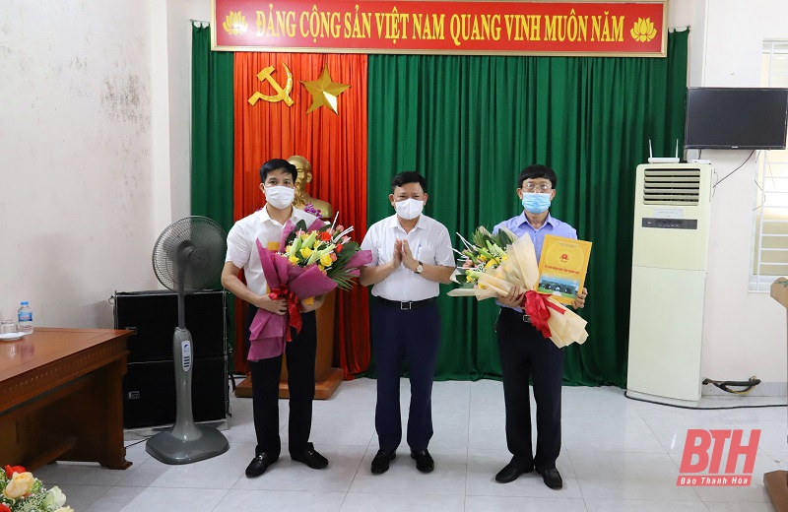Phó Chủ tịch UBND tỉnh Nguyễn Văn Thi trao Quyết định bổ nhiệm Chủ tịch và Giám đốc Công ty TNHH MTV Xổ số kiến Thanh Hóa.
Tại hội nghị, đại diện lãnh đạo Sở Nội vụ đã công bố quyết định của Chủ tịch UBND tỉnh về việc bổ nhiệm ông Lê Văn Toàn, Phó Giám đốc phụ trách quản lý điều hành Công ty TNHH MTV Xổ số kiến thiết Thanh Hoá giữ chức Chủ tịch Công ty; tiếp nhận và bổ nhiệm ông Mai Thanh Lam, Trưởng phòng Kiểm soát nội bộ Công ty TNHH MTV Xổ số kiến thiết Quảng Ninh, giữ chức Giám đốc Công ty TNHH MTV Xổ số kiến thiết Thanh Hoá.
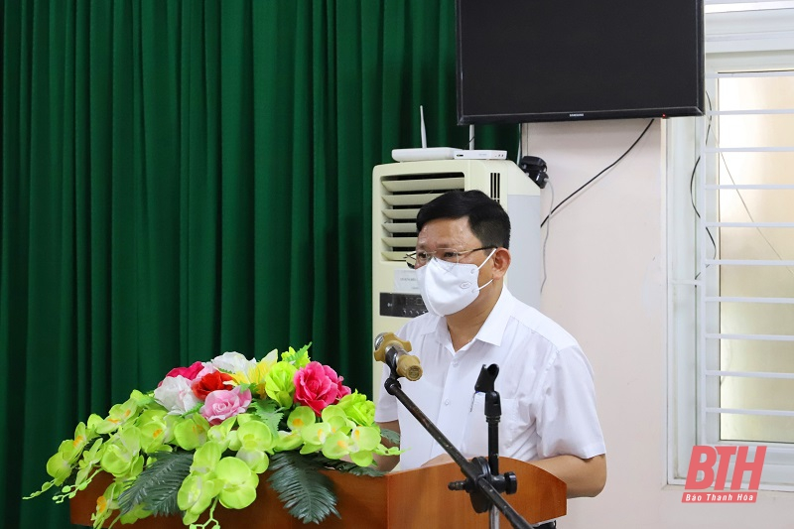Phó Chủ tịch UBND tỉnh Nguyễn Văn Thi phát biểu giao nhiệm vụ tại buổi lễ.
Trao quyết định và tặng hoa chúc mừng tân Chủ tịch và Giám đốc Công ty TNHH MTV Xổ số kiến thiết Thanh Hoá, Phó Chủ tịch UBND tỉnh Nguyễn Văn Thi bày tỏ mong muốn lãnh đạo và tập thể cán bộ người lao động Công ty tiếp tục phát huy tinh thần đoàn kết, nỗ lực, cố gắng cao để hoàn thành nhiệm vụ được giao. Tập trung xây dựng chiến lược phát triển hiệu quả; phối hợp chặt chẽ với các cơ quan chức năng trong tỉnh quản lý chặt chẽ hoạt đổng xổ số, góp phần hạn chế tệ nạn lô đề trái phép. Phó Chủ tịch UBND tỉnh Nguyễn Văn Thi nhấn mạnh: Tiềm năng, lợi thế phát triển về các loại hình xổ số kiến thiết tại Thanh Hoá là lớn. Điều quan trọng là phải có mô hình phát triển và quản lý hợp lý.
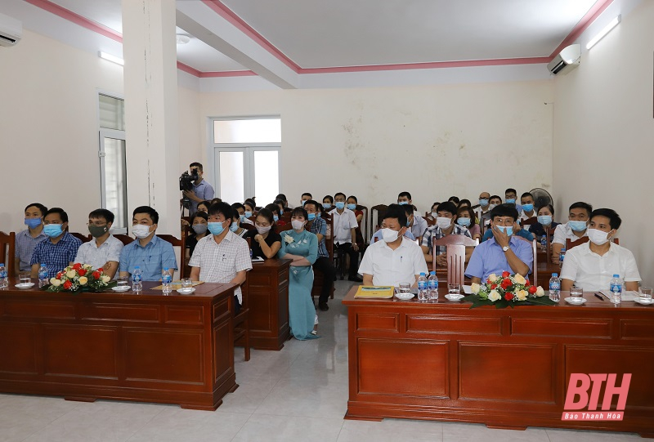Các đại biểu tham dự buổi lễ.
Trao đổi về thực trạng Công ty, đồng chí Phó Chủ tịch UBND tỉnh Nguyễn Văn Thi thẳng thắn chỉ ra những hạn chế còn tồn tại của đơn vị; như doanh số bán hàng đang thuộc nhóm thấp nhất trong cả nước, trong khi Thanh Hóa là tỉnh lớn với dân số đứng thứ 3 cả nước. Công ty với loại hình kinh doanh đặc thù có điều kiện của nhà nước, nhưng nhiều năm qua chưa tận dụng được lợi thế cạnh tranh, đổi mới phương thức kinh doanh để nâng cao thu nhập, đầu tư cơ sở hạ tầng… Đồng chí Phó Chủ tịch UBND tỉnh yêu cầu tập thể lãnh đạo Công ty phải xây dựng đề án tái cấu trúc lại toàn bộ bộ máy và phương thức hoạt động Công ty. Trong đề án, phải xây dựng được nét văn hóa đặc thù của Công ty, thể hiện mục tiêu phát triển cụ thể cho giai đoạn trước mắt và cho cả nhiệm kỳ 2021 – 2025. Cuối tháng 6-2021, trình UBND tỉnh xem xét phê duyệt.
Phát biểu nhận nhiệm vụ, ông Lê Văn Toàn trân trọng cám ơn sự quan tâm, của lãnh đạo tỉnh, tập thể người lao động Công ty và hứa sẽ đem hết tâm sức của mình để hoàn thành tốt nhiệm vụ được giao. Đoàn kết cùng tập thể người lao động Công ty để đẩy mạnh hơn nữa hoạt động kinh doanh ngày càng phát triển, đem lại hiệu quả cao, tiếp tục chung sức, chung lòng xây dựng và phát triển Công ty trong những năm tiếp theo.

